JOURNAL DE MONACO
Vendredi 7 août 2009
Entrée en Principauté de Monaco

Sortie la Principauté de Monaco
Nom ……….………..…………............................. Prénom : …….............................................
Date de naissance : .... / .... / ........ Lieu de Naissance : ……........................................
Nationalité : ……...........................................Numéro Passeports....................................................
Adresse Principale : ..........................................................................................................
........................................................................................................................................................................................................................................................................................................................................................................................................................................................
............................................................................................................................................................
Nom ou Raison Sociale........................................................Prénom : ...........................................
Adresse Principale ou Siège Social :...............................................................................................
................................................................................................................................................................................................................................................................................................................................................................................................................................................................................................................................................................................................................................................
Nom ou Raison Sociale........................................................Prénom : ...........................................
Adresse Principale ou Siège Social :...............................................................................................
................................................................................................................................................................................................................................................................................................................................................................................................................................................................................................................................................................................................................................................
Vendredi 7 août 2009
1
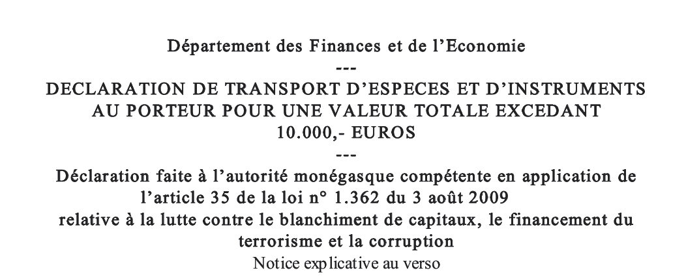
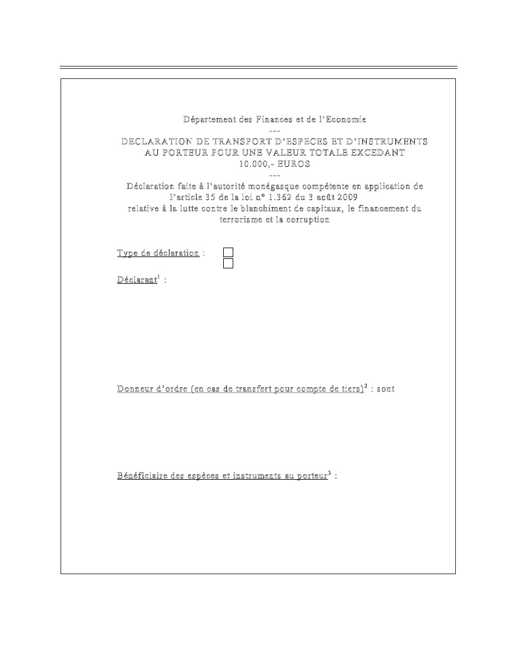
Bénéficiaire des espèces et instruments au porteur ³:
Donneur d’ordre (en cas de transfert pour compte de tiers)² : sont
Déclarant ¹:
Type de déclaration :

DeviseDevise
M ontantont ant
JOURNAL DE MONACO
Vendredi 7 août 2009

JOURNAL DE MONACO
JOURNAL DE MONACO
JOURNAL DE MONACO
Type (espèces, chèques, autres instruments au porteur)
JOURNAL DE MONACO
Vendredi 7 août 2009
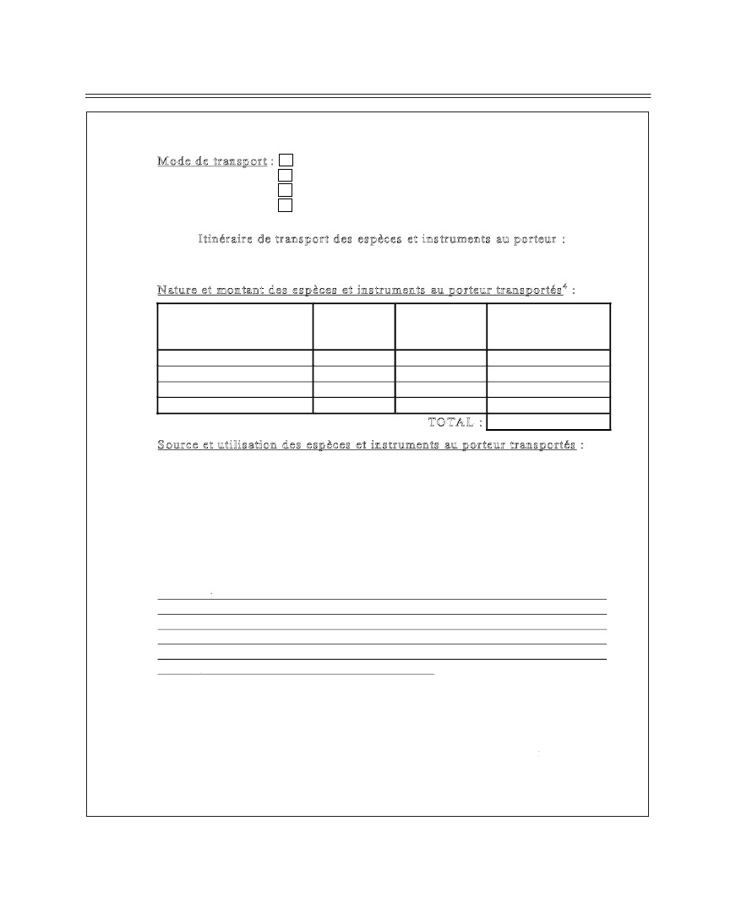
JOURNAL DE MONACO

Air VolAir – Vol n° ………….

Mer – Nom du navire : ........................ Pavillon : ....................................

Route– Immatriculation du véhicule : .................................................

Train – Numéro du train : ....................................................................
Mode de transports :

Itinéraire de transport des espèces et instruments au porteur :

Devise
Montant
Nature et montant des espèces et instruments au porteur transportés⁴ :
Type (espèces, chèques, autres instruments au porteur)
Contre-valeur en Euros

TOTAL :
………………………………………………………………………………………………………………………………………………………………………………………………………………………………………………………………………………………………………………………………………………………………………………………………………………………………………………………………………………………………………………………………………………………………………………………………………………………………………………………………………………………………………………………………………………………………………………………………………………………………………………………………………………………………………………………………………………………………………………………………………………………………………………………………………………………………………………………………………………………………………………………………………………………………………………………………………………………………………………………………………………………………………………………………………………………………
Source et utilisation des espèces et instruments au porteur transportés :
Provenance économique ⁵:
……….………..………...................….……………………………………………….……….………..………...................….……………………………………………….…………………………………….……….
Usage prévu⁶ :
........................................................................................................................................................................................................................................................................................................................................................................................................................................................
........................................................................................................................................................................................................................................................................................................................................................................................................................................................
..........................................................................................................................................................................................................................................................................................................................................................................................................
........................................................................................................................................................................................................................................................................................................................................................................................................................................................
Je soussigné déclare être porteur des sommes, titres ou valeurs énumérés ci-dessus. Cette déclaration est exacte et complète. L’obligation de déclaration n’est pas réputée exécutée si les informations fournies sont incorrect es ou incomplètes. Toute non déclaration, déclaration incorrecte ou incomplète, est passible des sanctions prévues à l’article 42 de la loi n° 1 36 du 3 août 2009 relative à la lutte contre le blanchiment de capitaux, le financement du terrorisme et la corruption.
Fait à …............................., le .... / .... / ........

Signature

Devise
Devise
Contre-valeur en Euros

Devise
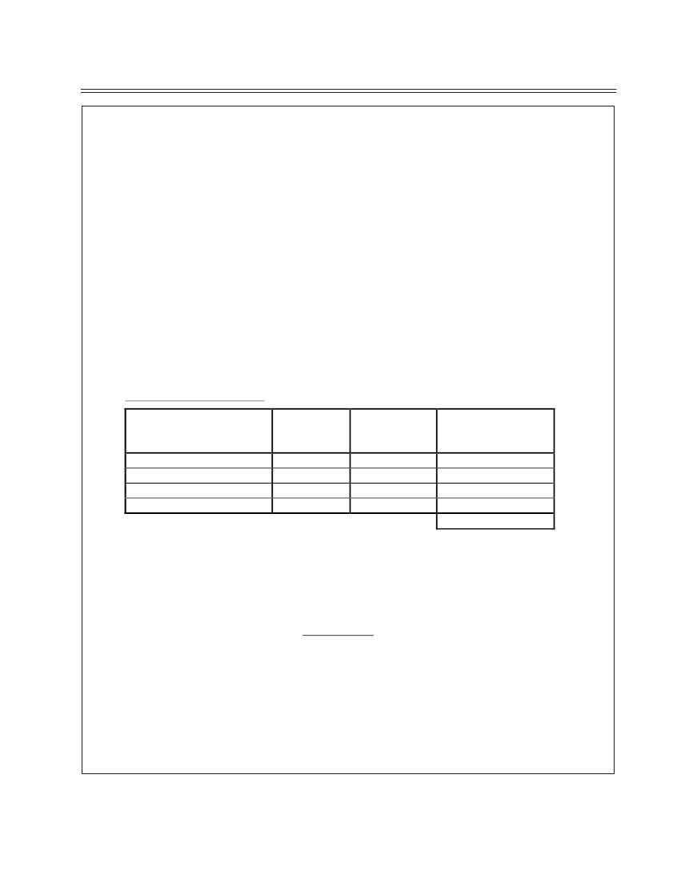
NOTICE EXPLICATIVE
1
Il s’agit de la personne physique faisant la déclaration, c’est à dire la personne physique qui transporte les espèces et instruments au porteur.
2
A ne pas remplir s’il s’agit d’un transfert pour compte propre.
3
Le bénéficiaire des espèces et instruments au porteur est la personne physique ou morale à laquelle ces espèces et instruments au porteur sont destinés à être remis, dans le cadre d’une transaction commerciale ou non. Si cette personne n’est pas connue indiquer « pas encore connu ». Si le déclarant conserve les espèces et instruments au porteur, il indique son nom une deuxième fois.

4
Par instruments au porteur », il y a lieu d’entendre les instruments négociables au porteur tels que les chèques de voyage, les instruments négociables (y compris les chèques, billets à ordre et mandats) qui sont soit au porteur, soit endossables sans restriction, soit établis à l’ordre d’un bénéficiaire fictif ou qui se présente sous toute autre forme telle que la propriété de l’instrument est transférée au moment de la
cession de celui-ci, et les instruments incomplets (y compris les chèques, billets à ordre et mandats) signés mais sur lesquels le nom du bénéficiaire n’a pas été indiqué.
Exemple de tableau complété :

Type (espèces, chèques, autres instruments au porteur)

Espèces

Espèces

Chèques de voyage
Montant
Devise
Contre-valeur en Euros

7.500,-

2.300,-

2.000,-
Il ne s’agit pas de la provenance géographique, mais de la provenance économique. Par
exemple : économies, héritage, produit d’une vente, fonds de roulement, etc.
TO TA L :
11.800,-

EUR

USD

EUR
7.500,-

3.000,-

2.000,-
5
Par exemple : achat, paiement d’un service, etc.
6

ATTENTION

Si vous avez des questions ou que vous éprouvez des difficultés afin de compléter ce formulaire, veuillez vous renseigner auprès des agents compétents avant de déposer votre déclaration signée.

Le dépôt de cette déclaration au près des autorités monégasques ne vous
exempte pas d’une éventuelle obligation de déclaration dans l’ Etat dans lequel vous vous rendez.

